Федерация Альпинизма Азербайджана

ОТЧЁТ

О ВОСХОЖДЕНИИ НА

ПИК ИБН СИНО (ЛЕНИНА) 7134 м.

ЧЕМПИОНАТ МИРА ПО АЛЬПИНИЗМУ.

КЛАСС ВЫСОТНЫЙ.

03 июля – 23 июля 2012-го года

Баку, 2012

1. ПАСПОРТ ВОСХОЖДЕНИЯ

- Район: Кыргызстан, Памир, Заалайский хребет
- Наименование вершины: пик Ленина
- Название маршрута: маршрут В. Ковалева (через в. Раздельная)
- Категория сложности: 5А категории сложности
- Характер маршрута: снежно-ледовый.
- Перепад высоты маршрута: 3434м. (от первого базового лагеря 3700м до вершины 7134м)
- Руководитель: Тренер команды и руководитель восхождения Исмаил Аскеров
- Участники: Годжаев Руфат,
- Продолжительность экспедиции: 20 дней
- Выход на маршрут: 05 ч. 00 мин. 16.07.2012.
- Выход на вершину: 06 ч. 00 мин. 19.07.2012

2. ПРОГРАММА ЭКСПЕДИЦИИ:

03,07,2012 | Прилет в Бишкек
04,07,2012 | Закупка продовольствия в Бишкеке, регистрация в Аксай-травел
05,07,2012 | Перелет Бишкек-Ош, прибытие в базовый лагерь
06,07,2012 | Акклиматизация до 4200
07,07,2012 | Переход во первый лагерь 4400
08,07,2012 | Акклиматизация вокруг лагеря
09,07,2012 | Акклиматизация до 5000 и спуск до 4400
10,08,2012 | Отдых в первом лагере 4400
11,08,2012 | Переход в второй лагерь 5300
12,08,2012 | Акклиматизация до высоты 6100
13,08,2012 | Спуск с 2 лагеря в первый базовый лагерь 3700
14,08,2012 | День отдыха
15,08,2012 | День отдыха
16,08,2012 | Переход во 1 лагерь 4400
17,08,2012 | Переход в 2 лагерь 5300
18,08,2012 | Переход в 3 лагерь 6100
19,08,2012 | Штурм вершины и спуск в 3 лагерь 6200
20,08,2012 | Спуск в первый лагерь 4400
21,08,2012 | Спуск в базовый лагерь 3700
22,08,2012 | Возвращение в Бишкек
23,08,2012 | Вылет в Баку

3. ФОТОИЛЛЮСТРАЦИИ

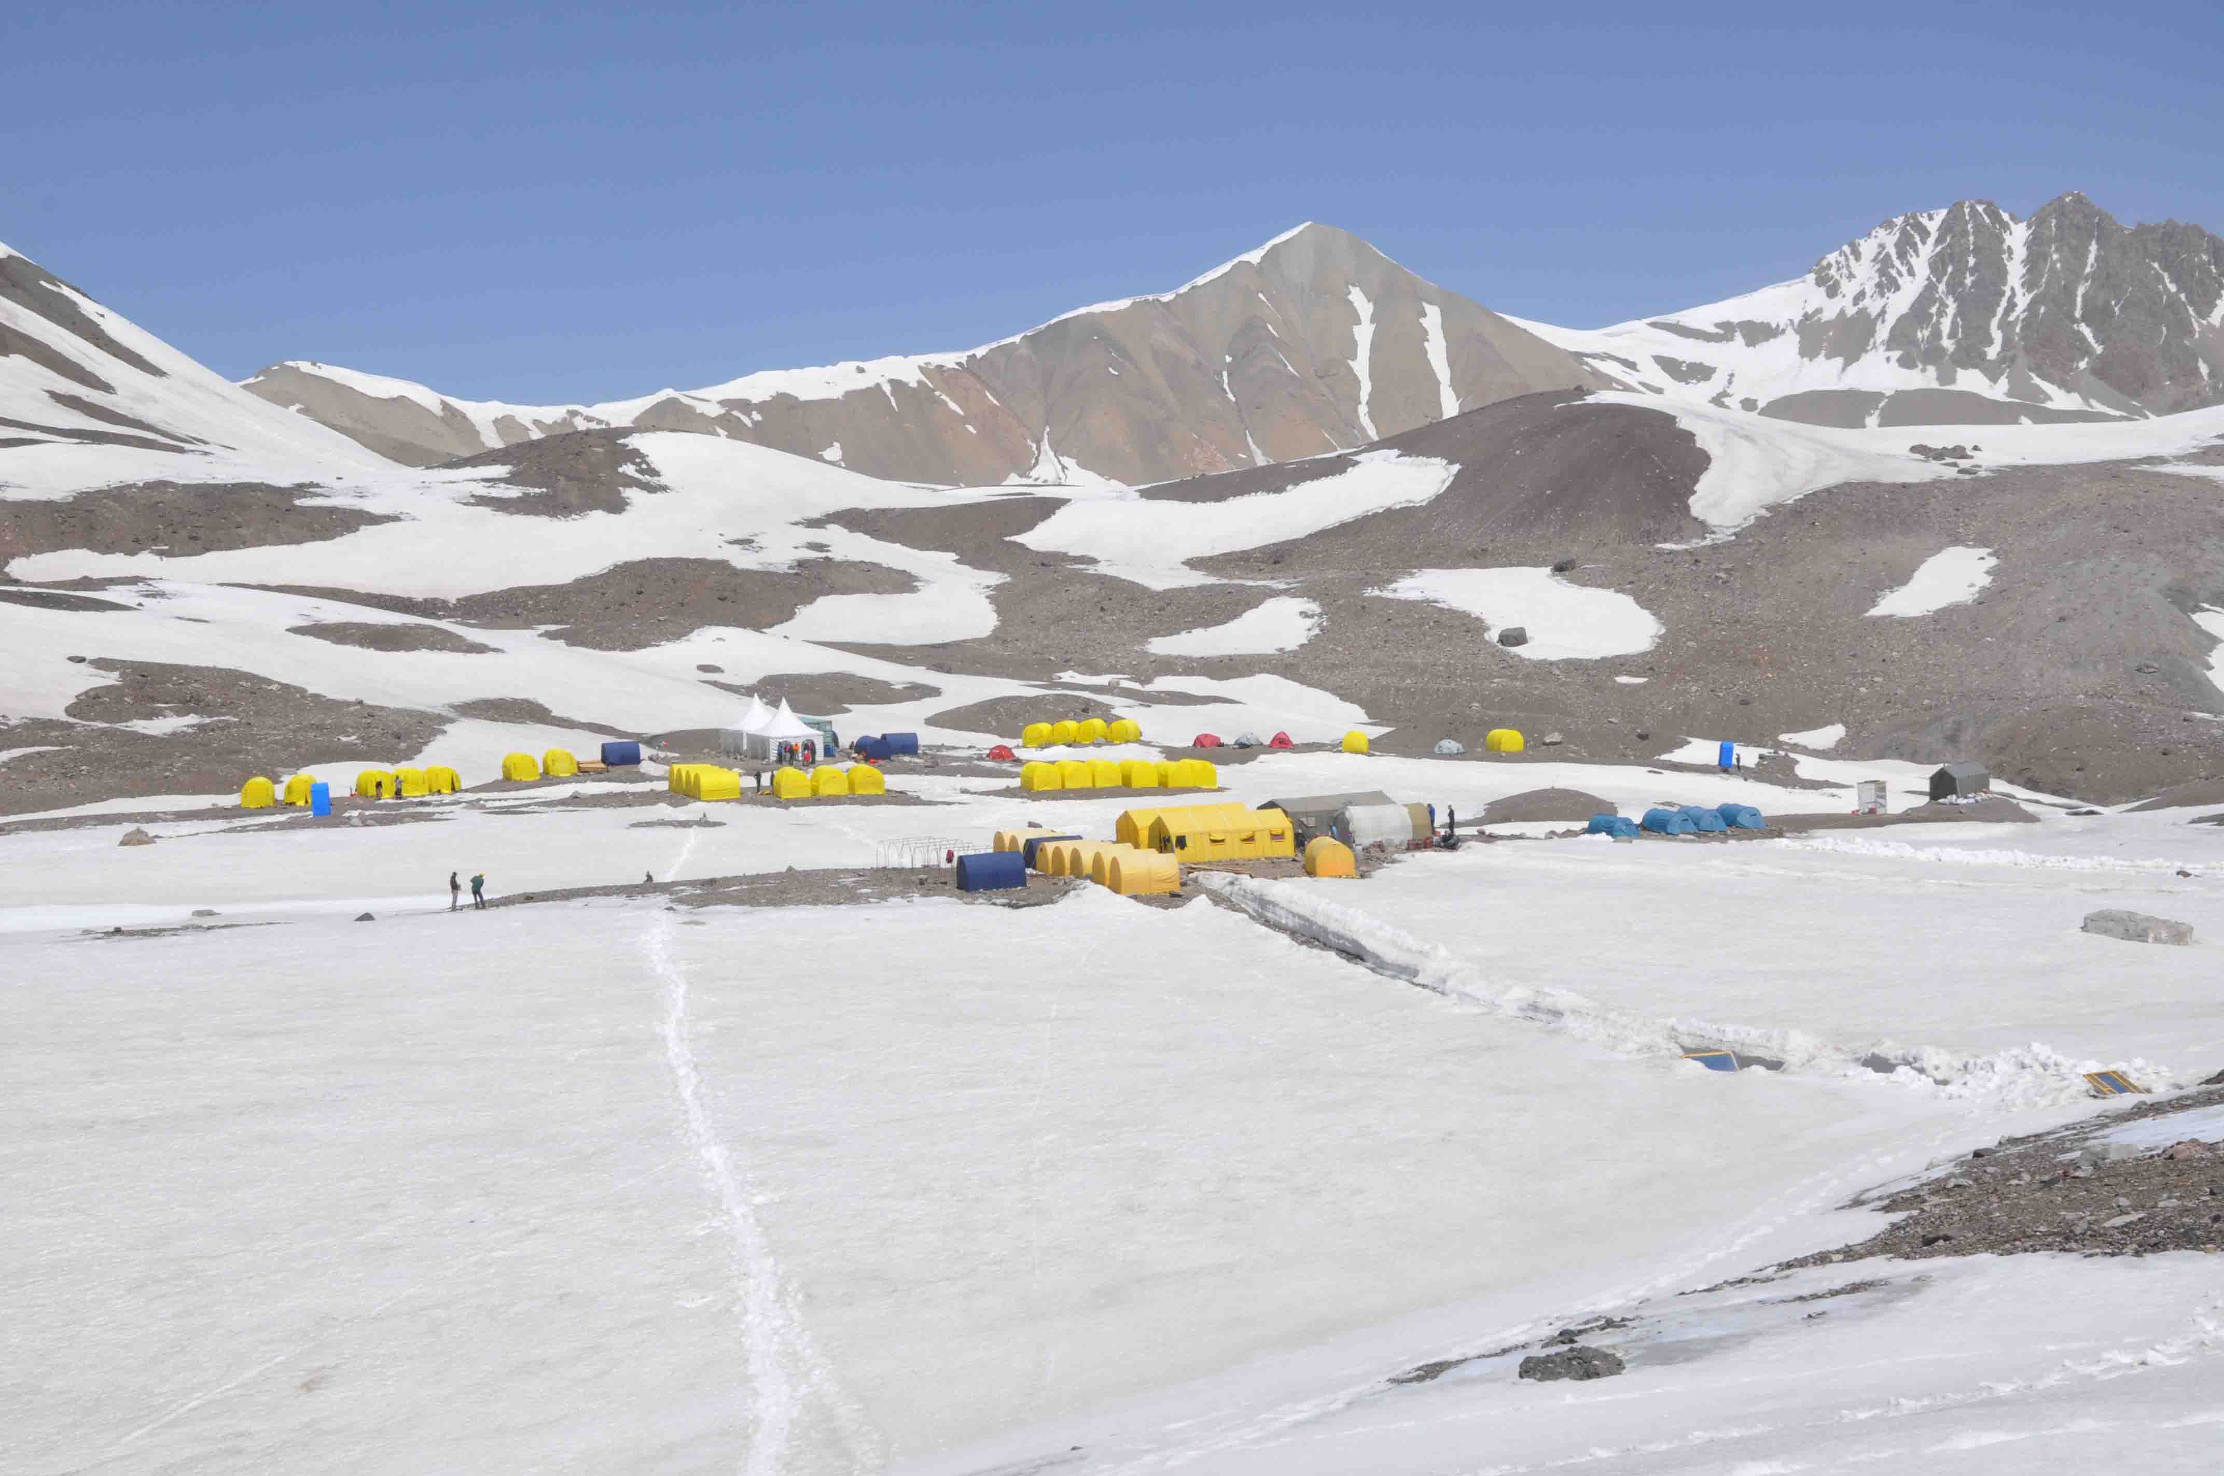
Первый лагерь 4400м

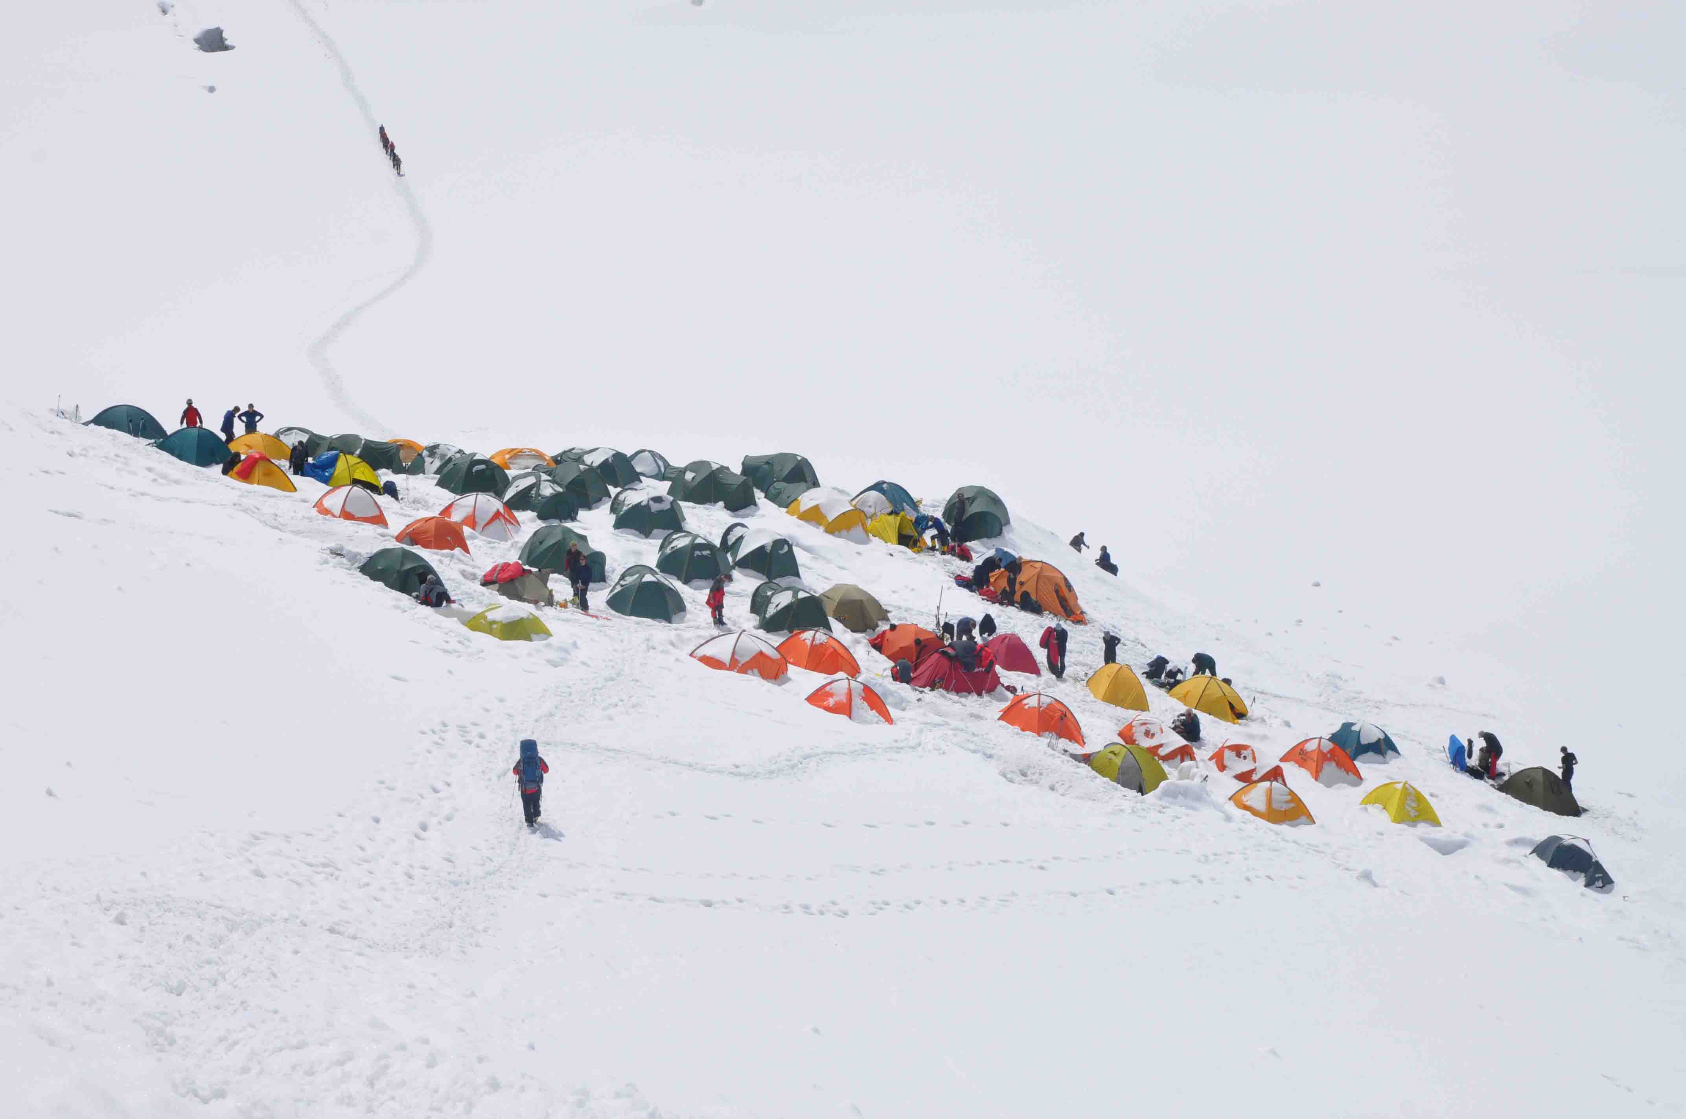
Второй лагерь 5300м.

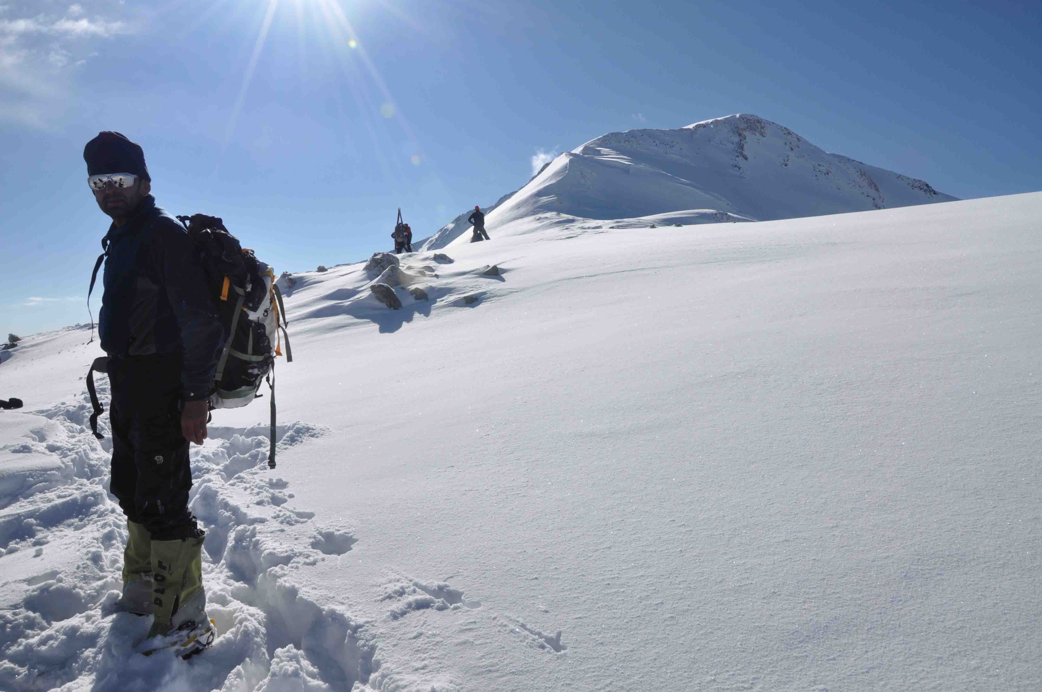
Исмаил на высоте 6400м

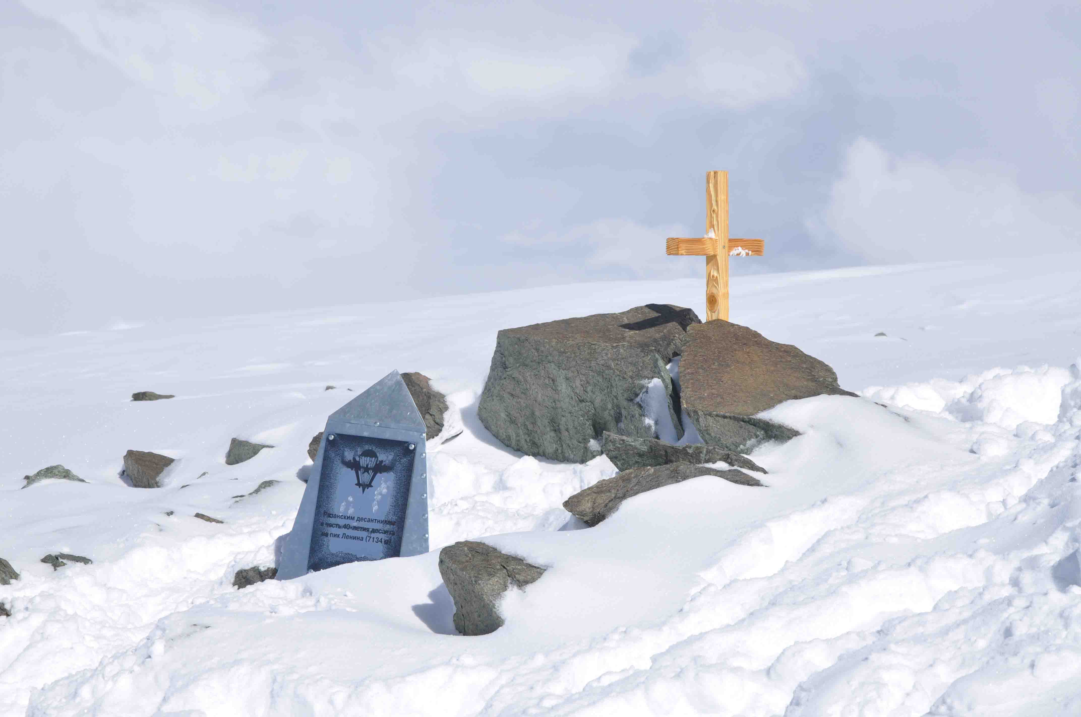
Вершина пик Ленина 7134м.

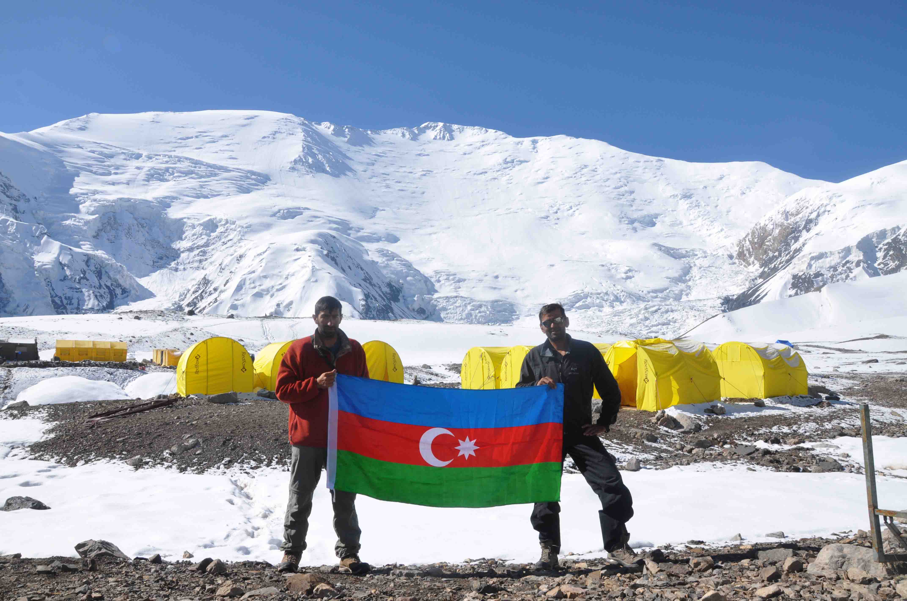
В первом лагере 4400м

4. ОРГАНИЗАЦИЯ ВОСХОЖДЕНИЯ

Экспедиция была организована Федерацией Альпинизма Азербайджана совместно с Министерством Молодежи и Спорта Азербайджана, при поддержке Азербайджанской Молодежной Организации России (АМОР) и была посвящена памяти Панах Али хана Джеваншира.

